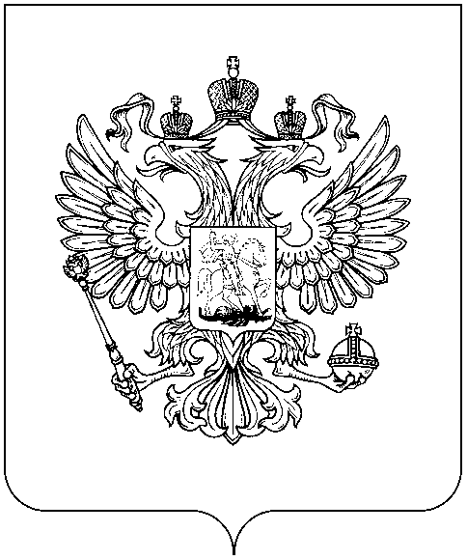

МИНКОМСВЯЗЬ РОССИИ

ФЕДЕРАЛЬНАЯ СЛУЖБА ПО НАДЗОРУ В СФЕРЕ СВЯЗИ, ИНФОРМАЦИОННЫХ ТЕХНОЛОГИЙ И МАССОВЫХ КОММУНИКАЦИЙ

(РОСКОМНАДЗОР)

П Р И К А З
от 28.09.2012 . | Москва | № 1013

Об установлении размеров платы за использование в Российской Федерации радиочастотного спектра по разрешениям на использование радиочастот или радиочастотных каналов

Во исполнение требований постановления Правительства Российской Федерации от 16.03.2011 № 171 «Об установлении размеров разовой платы и ежегодной платы за использование в Российской Федерации радиочастотного спектра и взимания такой платы», в соответствии с приказами Минкомсвязи России от 30.06.2011 № 164 «Об утверждении Методики расчета размеров разовой платы и ежегодной платы за использование в Российской Федерации радиочастотного спектра» (Бюллетень нормативных актов федеральных органов исполнительной власти, 2011, № 41; Российская газета, 2012, № 24, № 96),
п р и к а з ы в а ю:
- Установить размеры платы за использование в Российской Федерации радиочастотного спектра по разрешениям на использование радиочастот или радиочастотных каналов (далее – разрешения) в соответствии с приложением № 1 к настоящему приказу.
- Признать утратившими силу приложения к приказам Роскомнадзора, в части установленных размеров платы за использование радиочастотного спектра по разрешениям, указанным в приложении № 1 к настоящему приказу.
- Финансовому управлению (Л.Н. Никитина) зачесть излишне уплаченные за первый, второй и третий кварталы 2012 года денежные средства в счет внесения разовой платы и ежегодной платы за использование в Российской Федерации радиочастотного спектра на основании заявлений пользователей радиочастотным спектром в соответствии с приложением № 2 к настоящему приказу.
- Контроль за исполнением настоящего приказа возложить на заместителя руководителя О.А. Иванова.

Руководитель А.А. Жаров
Проект приказа подготовлен:
Начальник Финансового управления –  Главный бухгалтер | Л.Н. Никитина
Согласован:
Заместитель руководителя | О.А. Иванов
Заместитель начальника Управления разрешительной работы в сфере связи | А.Н. Канцуров
Начальник Правового управления | Б.А. Едидин
Начальник Административного управления | С.А. Пойлов

